**fome de palavras**

**UMA JANELA DO APRENDIZ**

O LIVRO É UMA JANELA

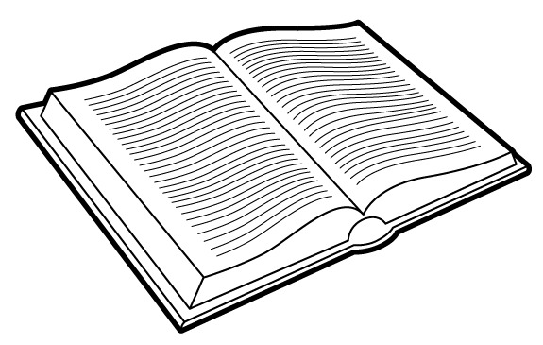UMA JANELA QUE SE ABRE

DIANTE DA VIDA

COM UMA VISTA

QUE JAMAIS SE ESQUECE

O LIVRO É COMO AS ASAS

DE UM PÁSSARO A VOAR

ASAS QUE DÃO LIBERDADE

ASAS QUE NOS LEVAM

PARA VER O MUNDO

PARA SONHAR E SE ENCANTAR

O LIVRO É COMO A ESTRADA

QUE NOS APONTA CAMINHOS A TRILHAR

PODEMOS ESCOLHER POR ONDE PASSAR

ESTRADA DE NOVIDADES

ESTRADA DE CURIOSIDADES

O LIVRO É A JANELA,

AS ASAS E A ESTRADA,

ABRA, VIAJE E VOE

ELE ESTÁ À TUA ESPERA.

REGINA SHUDO

Glossário:

**aponta caminhos**: mostra caminhos.

**encantar**: cativar; seduzir; maravilhar-se.

**caminhos a trilhar**: caminhos a serem percorridos.

**ATIVIDADES**

1. Observe como este texto foi escrito.

O texto que você leu é:

( ) uma notícia.

( ) uma receita.

( ) um poema.

( ) um conto de fadas.

Justifique sua resposta.

_______________________________________________________________________________________________________________________________________

1. O texto trata:

( ) das janelas.

( ) da aventura que é ler um livro.

( ) de uma janela da casa da autora.

( ) das coisas do mundo.

1. Escreva quais são os variados assuntos que você pode encontrar nos livros.

____________________________________________________________________________________________________________________________________

4)Faça uma lista dos livros que você já leu e mais gostou.

________________________________

 _________________________________

_________________________________

_________________________________

_________________________________

________________________________

_________________________________

5) Observe as dicas e represente as frases através de desenho.

**Algumas dicas para você cuidar bem dos seus livros:**

|  |  |  |
| --- | --- | --- |
| **Não manuseie com as mãos sujas** | **Não rabisque a capa ou as folhas** | **Não rasgue, nem arranque folhas** |
| **Não dobre os cantos das folhas** | **Não coma, nem beba próximo aos livros** | **Não apoie o cotovelo no livro** |